AVISO DE RETIFICAÇÃO DE EDITAL DE LICITAÇÃO

PREGÃO ELETRÔNICO Nº 001/2023
TIPO MENOR PREÇO

A Câmara Municipal de Alta Floresta comunica aos interessados que foi realizada retificações no edital de licitação PREGÃO ELETRÔNICO Nº 001/2023, cuja abertura estava prevista para o dia 05/05/2023, às 09 horas (hora de Brasília)

As alterações realizadas estão listadas abaixo:

Onde se Lê:
PREFERÊNCIA ME/EPP/EQUIPARADAS
LICITAÇÃO EXCLUSIVA PARA ME/EPP/EQUIPARADAS

Leia se:
PREFERÊNCIA ME/EPP/EQUIPARADAS
NÃO

Onde se Lê:
17.2 Será concedido tratamento favorecido para as microempresas e empresas de pequeno porte, para as sociedades cooperativas mencionadas no artigo 16 da Lei nº 14.133, de 2021 e para o microempreendedor individual - MEI, nos limites previstos da Lei Complementar nº 123, de 2006 e do Decreto n.º 8.538, de 2015.

Leia se:
17.2 Será concedido tratamento diferenciado para as microempresas e empresas de pequeno porte, para as sociedades cooperativas mencionadas no artigo 16 da Lei nº 14.133, de 2021 e para o microempreendedor individual - MEI, nos limites previstos da Lei Complementar nº 123, de 2006 e do Decreto n.º 8.538, de 2015.

A data de abertura da sessão pública fica alterada para o dia 16 de maio de 2023, as 09 horas (horário de Brasília)

As demais condições do edital permanecem inalteradas.

Os interessados em participar da licitação deverão levar em consideração as alterações realizadas neste aviso de retificação.

Qualquer dúvida em relação à retificação do edital deverá ser esclarecida pelo e-mail licitacao@altafloresta.mt.leg.br em horário comercial, pela plataforma BLL Compras ou pelo site www.altafloresta.mt.leg.br/licitacoes/2023. Informações dúvidas e pedidos de esclarecimentos deverão ser dirigidos ao Departamento de Licitações no endereço acima mencionado, pelo telefone (66) - 3521-5030.

Alta Floresta - MT, 04 de maio de 2.023
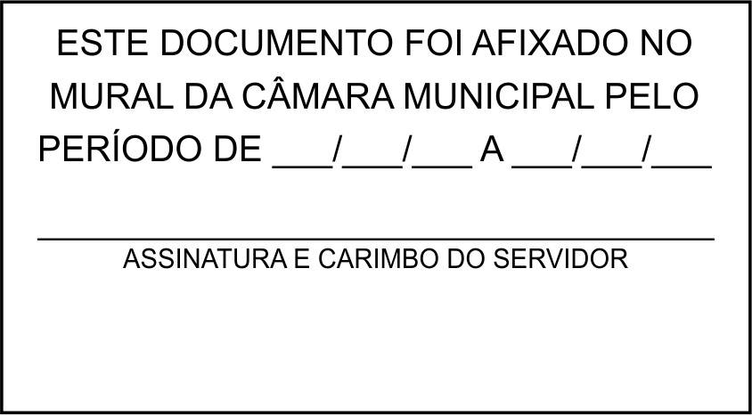
JORGE RUAN DE OLIVEIRA
Pregoeiro
Assinado Digitalmente

